Лабораторная работа №6
  - Основы интерфейса взаимодействия пользователя с системой Unix на уровне командной строки
Ниязов Санджар
2026-03-17
Содержание

1. Введение
Цель работы: приобретение практических навыков взаимодействия пользователя с системой посредством командной строки в операционной системе типа Linux.
В ходе работы необходимо освоить основные команды для навигации по файловой системе, управления каталогами и файлами, получения справочной информации, а также работы с историей команд.

2. Ход выполнения работы

2.1 1. Определение полного имени домашнего каталога
После входа в систему я оказался в своём домашнем каталоге. Его полное имя можно узнать командой pwd:
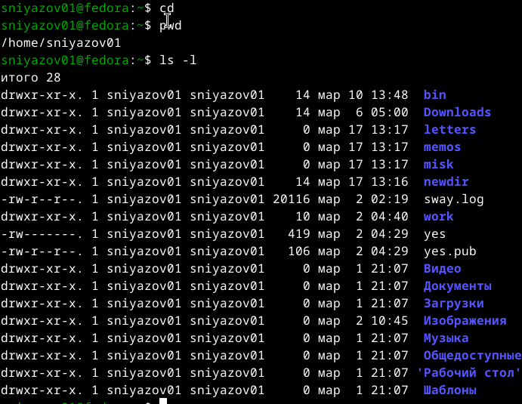
Домашний каталог пользователя
Как видно из скриншота, домашний каталог имеет путь /home/sniyazov01.

2.2 2. Работа с каталогом /tmp

2.2.1 2.1. Переход в каталог /tmp
Перейдём во временный каталог командой cd /tmp (на скриншотах ниже видно, что я уже нахожусь в /tmp).

2.2.2 2.2. Просмотр содержимого каталога /tmp с разными опциями
Команда ls без опций выводит только имена файлов и каталогов:
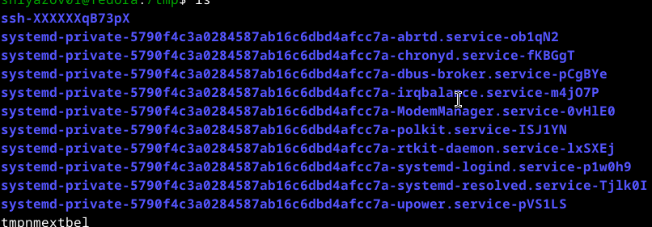
ls без опций
Опция -l даёт подробную информацию о каждом объекте (права доступа, количество ссылок, владельца, размер, дату последнего изменения):
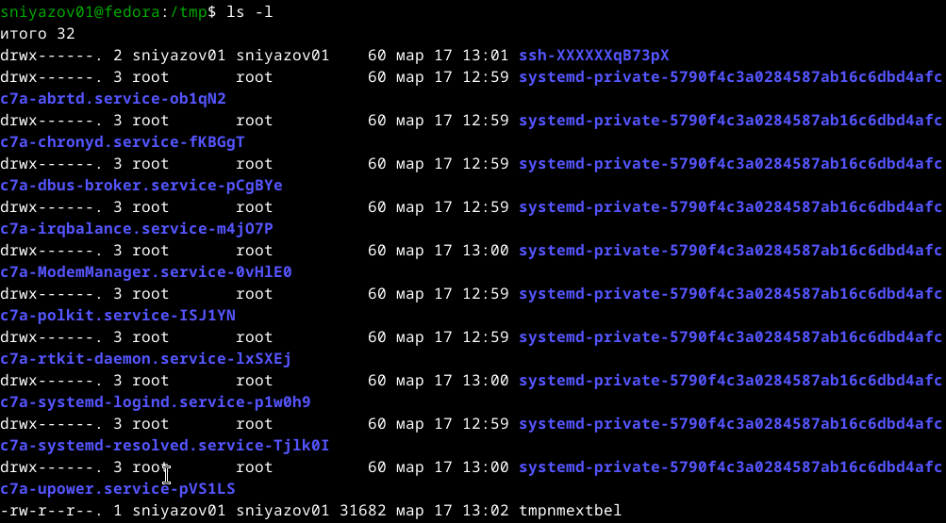
ls -l
Опция -a показывает все файлы, включая скрытые (имена которых начинаются с точки):
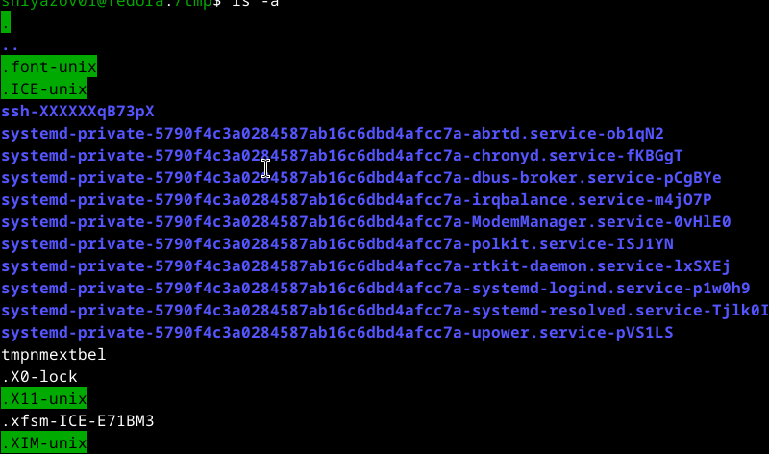
ls -a
Опция -F добавляет к именам символы, указывающие тип файла: / для каталогов, * для исполняемых файлов, @ для ссылок:
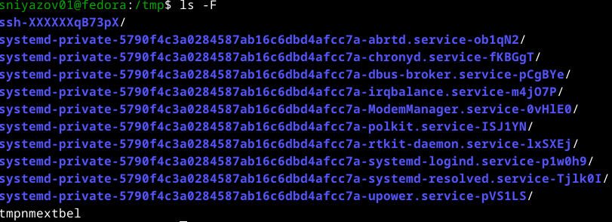
ls -F
Таким образом, разные опции позволяют получать различную степень детализации информации о содержимом каталога.

2.2.3 2.3. Наличие подкаталога cron в /var/spool
Проверим, существует ли каталог cron в /var/spool. Для этого используем команду ls с фильтрацией через grep:
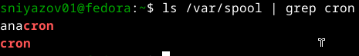
Проверка наличия каталога cron
Вывод содержит строки anacron и cron, значит, подкаталог cron присутствует.

2.2.4 2.4. Возвращение в домашний каталог и определение владельца файлов
Вернёмся домой с помощью cd без аргументов и выведем содержимое домашнего каталога с опцией -l:

Содержимое домашнего каталога
В третьем столбце вывода указан владелец каждого файла или подкаталога — это пользователь sniyazov01.

2.3 3. Создание и удаление каталогов

2.3.1 3.1. Создание каталога newdir в домашнем каталоге
Используем команду mkdir newdir и проверяем результат:
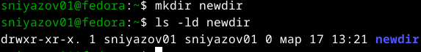
Создание каталога newdir

2.3.2 3.2. Создание подкаталога morefun внутри newdir
Выполняем mkdir newdir/morefun и просматриваем структуру с помощью ls -R:
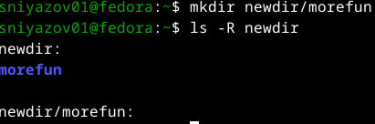
Создание вложенного каталога

2.3.3 3.3. Создание и удаление трёх каталогов одной командой
Создадим каталоги letters, memos и musk одной командой mkdir letters memos musk и сразу же удалим их командой rmdir letters memos musk. Проверим, что они действительно удалены:
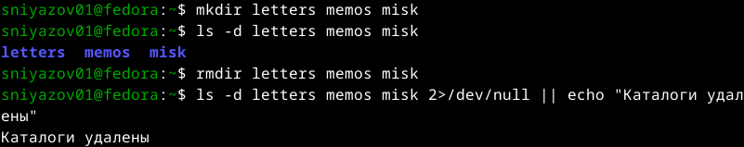
Создание и удаление трёх каталогов
Каталоги успешно удалены.

2.3.4 3.4. Попытка удалить каталог newdir командой rm
Пробуем удалить каталог newdir с помощью rm:
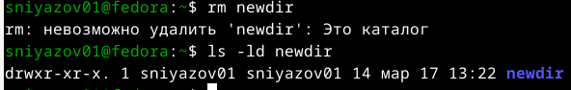
Попытка удаления каталога rm
Команда rm отказывается удалять каталог, выдавая сообщение: «невозможно удалить ‘newdir’: Это каталог». Каталог остался на месте.

2.3.5 3.5. Удаление подкаталога morefun
Удалим morefun командой rmdir newdir/morefun и проверим содержимое newdir:
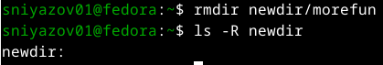
Удаление подкаталога morefun
Теперь каталог newdir пуст.

2.4 4. Поиск опции ls для рекурсивного просмотра
С помощью man ls находим опцию -R (или --recursive), которая позволяет просматривать содержимое каталогов и всех подкаталогов:
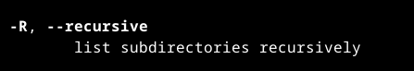
Опция -R в man ls

2.5 5. Поиск опций для сортировки по времени изменения
В man ls также находим опцию -t для сортировки по времени последнего изменения (самые новые первыми). В сочетании с -l получаем подробный список, отсортированный по времени:
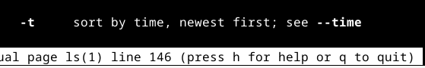
Опция -t в man ls

2.6 6. Просмотр описания команд cd, pwd, mkdir, rmdir, rm
Для каждой из указанных команд я вызвал справочную страницу man и ознакомился с основными опциями. Ниже приведены скриншоты вызова команд (для подтверждения) и ключевые опции:
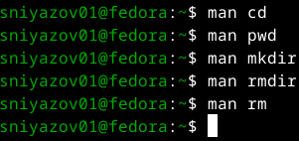
Вызов man для команд
Основные опции:
- cd — встроенная команда оболочки, её описание можно найти в man bash (раздел SHELL BUILTIN COMMANDS). На скриншоте показан фрагмент этого раздела:
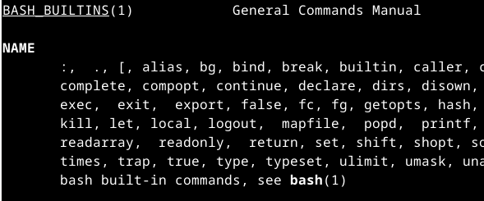
man cd (из bash)
- pwd:
  - -L — выводить логический путь (с учётом символьных ссылок);
  - -P — выводить физический путь (без учёта ссылок).
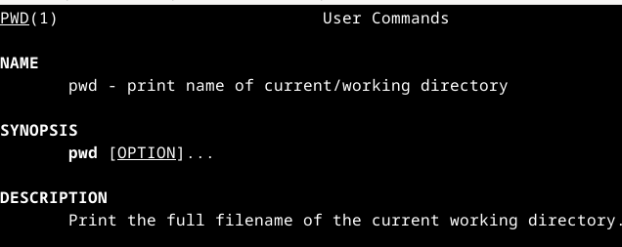
man pwd
- mkdir:
  - -m MODE — задать права доступа для создаваемого каталога;
  - -p — создать все недостающие родительские каталоги;
  - -v — выводить сообщение о каждом созданном каталоге.
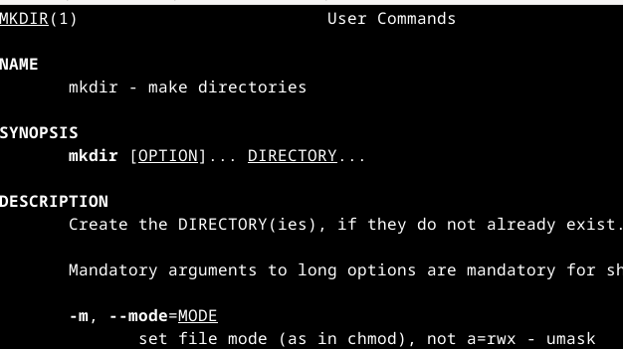
man mkdir
- rmdir:
  - -p — удалить каталог и его пустые родители;
  - -v — выводить диагностические сообщения.
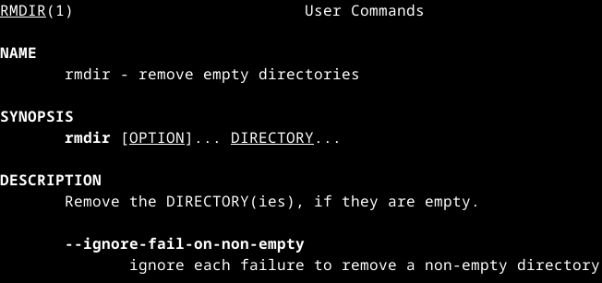
man rmdir
- rm:
  - -f — игнорировать несуществующие файлы, не запрашивать подтверждение;
  - -i — запрашивать подтверждение перед удалением каждого файла;
  - -r (или -R) — удалять каталоги и их содержимое рекурсивно.
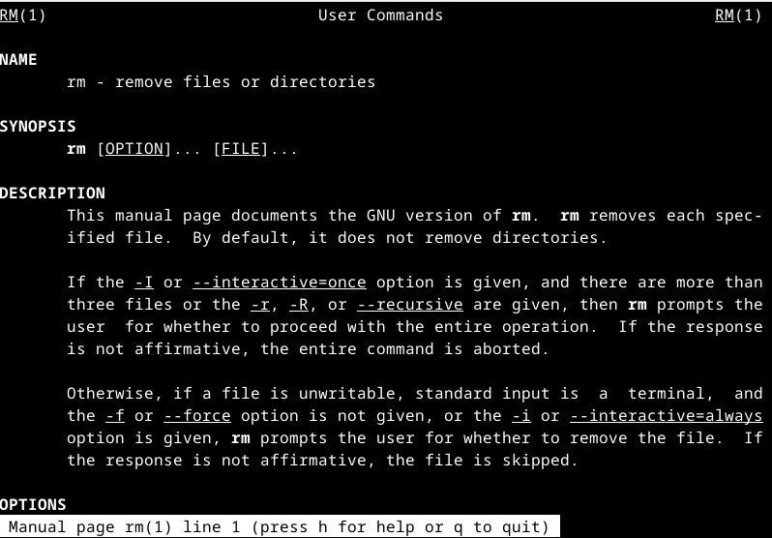
man rm

2.7 7. Использование истории команд для модифицированного выполнения
Сначала я выполнил несколько команд, в том числе ls -l. Затем просмотрел историю команд history. Под номером 692 оказалась команда ls -l. Я модифицировал её, заменив -l на -F с помощью конструкции !692:s/-l/-F/:
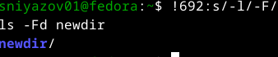
Модификация команды из истории
В результате выполнилась команда ls -F newdir, которая отобразила содержимое каталога newdir с индикатором типа файла (слэш после имени, так как это каталог).

3. Заключение
В ходе выполнения лабораторной работы я приобрёл практические навыки работы с командной строкой в Linux:
- научился перемещаться по файловой системе с помощью cd;
- освоил различные опции команды ls для получения детальной информации о файлах и каталогах;
- получил опыт создания и удаления каталогов командами mkdir, rmdir, а также убедился, что rm по умолчанию не удаляет каталоги;
- использовал справочную систему man для изучения опций команд;
- применил механизм истории команд для модификации и повторного выполнения команд.
Все поставленные задачи выполнены, цель работы достигнута.
Вот исправленный синтаксис для вставки в Markdown (файл .qmd). Основная проблема была в экранировании символов в путях и командах, но в Markdown это не требуется. Я привел код к правильному виду:
# Контрольные вопросы и ответы
1. **Что такое командная строка?**
Командная строка — это интерфейс взаимодействия пользователя с операционной системой, в котором команды вводятся в виде текстовых строк. Интерпретация и выполнение команд осуществляется командным интерпретатором (shell).
2. **При помощи какой команды можно определить абсолютный путь текущего каталога? Приведите пример.**
Команда `pwd` (print working directory) выводит абсолютный путь текущего каталога.
Пример:
```bash
$ pwd
/home/sniyazov01
```
3. **При помощи какой команды и каких опций можно определить только тип файлов и их имена в текущем каталоге? Приведите примеры.**
Команда `ls -F` добавляет к именам символы, указывающие тип: `/` для каталогов, `*` для исполняемых файлов, `@` для ссылок. Только имена и типы — без дополнительной информации.
Пример:
```bash
$ ls -F
newdir/
script.sh*
link@
```
4. **Каким образом отобразить информацию о скрытых файлах? Приведите примеры.**
Для отображения скрытых файлов (чьи имена начинаются с точки) используется опция `-a` команды `ls`.
Пример:
```bash
$ ls -a
. .. .bashrc newdir .local
```
5. **При помощи каких команд можно удалить файл и каталог? Можно ли это сделать одной и той же командой? Приведите примеры.**
* Файл удаляется командой `rm`.
* Пустой каталог удаляется командой `rmdir`.
* Непустой каталог можно удалить командой `rm -r` (рекурсивно).
Таким образом, одной командой `rm` с опцией `-r` можно удалить и файлы, и каталоги.
Примеры:
```bash
$ rm file.txt
$ rmdir empty_dir
$ rm -r nonempty_dir
```
6. **Каким образом можно вывести информацию о последних выполненных пользователем командах?**
Команда `history` выводит список ранее выполненных команд с номерами.
Пример:
```bash
$ history
1 ls -l
2 cd /tmp
3 pwd
```
7. **Как воспользоваться историей команд для их модифицированного выполнения? Приведите примеры.**
Можно использовать конструкцию `!<номер>:s/<что_меняем>/<на_что_меняем>/`. Например, если команда `ls -l` была под номером 5, то `!5:s/-l/-F/` выполнит `ls -F`. Также можно просто набрать `!5` для повторного выполнения команды №5 без изменений.
Пример:
```bash
$ !5:s/-l/-F/
ls -F
newdir/
```
8. **Приведите примеры запуска нескольких команд в одной строке.**
Для последовательного выполнения нескольких команд используется точка с запятой:
```bash
cd /tmp; ls -l; pwd
```
Также можно использовать условные операторы `&&` (выполнять следующую команду только при успешном завершении предыдущей) и `||` (выполнять при ошибке):
```bash
mkdir newdir && cd newdir && pwd
```
9. **Дайте определение и приведите примеры символов экранирования.**
Экранирование — способ отмены специального значения символов. В командной строке символ `\` перед специальным символом (пробел, `$`, `&`, `*` и т.д.) заставляет интерпретатор воспринимать его как обычный символ.
Пример:
```bash
mkdir My\ Documents
```
создаст каталог с пробелом в имени.
10. **Охарактеризуйте вывод информации на экран после выполнения команды `ls` с опцией `l`.**
Опция `-l` выводит подробную информацию в виде одной строки на каждый объект:
- тип файла и права доступа (например, `drwxr-xr-x`);
- количество жёстких ссылок;
- имя владельца;
- имя группы-владельца;
- размер в байтах;
- дата и время последнего изменения;
- имя файла/каталога.
Пример:
```bash
drwxr-xr-x. 2 sniyazov01 sniyazov01 4096 мар 17 13:21 newdir
-rw-r--r--. 1 sniyazov01 sniyazov01 0 мар 17 13:22 file.txt
```
11. **Что такое относительный путь к файлу? Приведите примеры использования относительного и абсолютного пути при выполнении какой-либо команды.**
Относительный путь указывает расположение файла относительно текущего каталога. Абсолютный путь начинается с корневого каталога `/`.
Пример: если текущий каталог — `/home/user`, то относительный путь `docs/report.txt` соответствует `/home/user/docs/report.txt`. Абсолютный путь к тому же файлу будет `/home/user/docs/report.txt`.
Пример использования:
```bash
# Абсолютный путь
$ ls /home/sniyazov01/newdir
# Относительный путь (находясь в /home/sniyazov01)
$ ls newdir
```
12. **Как получить информацию об интересующей вас команде?**
Используется команда `man <имя_команды>` (manual). Например, `man ls` выведет руководство по команде `ls`.
13. **Какая клавиша или комбинация клавиш служит для автоматического дополнения вводимых команд?**
Клавиша `Tab` (табуляция). При вводе начала имени команды, файла или каталога нажатие `Tab` дописывает имя, если оно однозначно определяется, или предлагает варианты при неоднозначности.

